НАБОР В ГРУППЫ АНГЛИЙСКОГО ЯЗЫКА
С ЛЮБЫМ УРОВНЕМ ЗНАНИЯ !
HELLO,
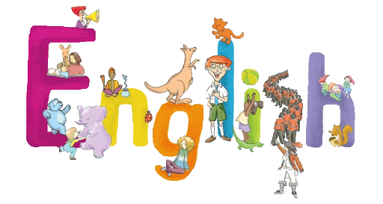
!

- занятия для детей начальной и старшей школы;
- группы разного уровня по 12 человек;
- два занятия в неделю;
- удобное расписание с учетом занятости детей;
- индивидуальный подход;

Найдем общий
язык с миром!

Адрес: ул.Жердева,13
Тел.: 43-62-87,8-914-981-55-93

